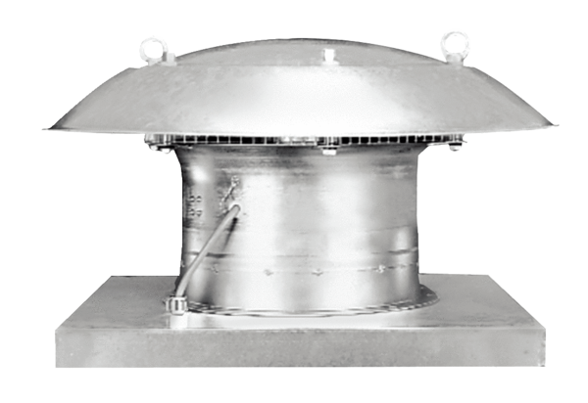Tourelle d'extraction hélicoïde EZD 30/2 BUnité de conditionnement : 1 pièceGamme: C
Numéro de référence : 0087.0205Fabricant : MAICO

